
全球及中国视频展台行业市场份额调研报告
视频展示台（Visual Presenter）是国内、外通行的一个正式名称，在中国市场，有时也被叫做实物展示台、实物演示仪、实物投影机、实物投影仪等,在国外市场还被称作文本摄像机(Document Camera)。从功能上可以给视频展示台下这样一个定义：视频展示台是通过CCD摄像机以光电转换技术为基础，将实物、文稿、图片、过程等信息转换为图像信号输出在投影机、监视器等显示设备上展示出来的一种演示设备。
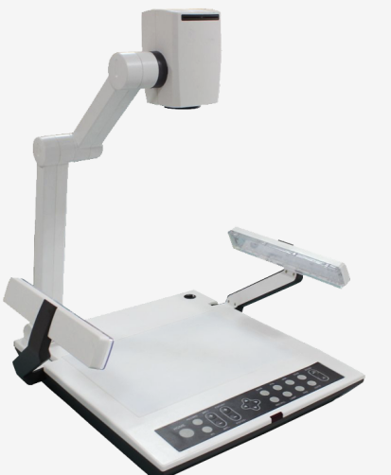
据调研团队最新报告“全球视频展台市场报告2023-2029”显示，预计2029年全球视频展台市场规模将达到15.6亿美元，未来几年年复合增长率CAGR为9.7%。

视频展台，全球市场总体规模

如上图表/数据，摘自QYResearch最新报告“全球视频展台市场研究报告2023-2029.

全球视频展台市场前17强生产商排名及市场占有率（2021数据，持续更新）

如上图表/数据，摘自QYResearch最新报告“全球视频展台市场研究报告2023-2029中的2021年数据.
全球范围内视频展台生产商主要包括Seiko Epson、SMART Technologies、SMART Technologies、Yuanshan Technology Co.、WolfVision、ELMO Company、Shenzhen Lumens Digital Optics Co.、Lumens Digital Optics、Guangzhou Dinen Electronic Co.、Jieyu等。2021年，全球前五大厂商占有大约34.0%的市场份额。

